

**Райымбек ауданы бойынша 2021-2022 жылдарға арналған жайылымдарды басқару және оларды пайдалану жөніндегі жоспарды бекіту туралы**

Алматы облысы Райымбек аудандық мәслихатының 2021 жылғы 3 қыркүйектегі № 10-49 шешімі

      "Жайылымдар туралы" 2017 жылғы 20 ақпандағы Қазақстан Республикасы Заңының 8-бабының 1) тармақшасына сәйкес, Райымбек аудандық мәслихаты ШЕШТІ:

      1. Райымбек ауданы бойынша 2021-2022 жылдарға арналған жайылымдарды басқару және оларды пайдалану жөніндегі жоспар осы шешімнің 1, 2, 3, 4, 5, 6, 7, 8 - қосымшаларына сәйкес бекітілсін.

      2. Осы шешімнің орындалуын бақылау аудандық мәслихаттың "Инновациялық даму, өнеркәсіп, құрылыс, көлік, коммуникация, энергетика, тұрғын үй-коммуналдық шаруашылық, ауылшаруашылығы және жер қатынастарын реттеу, қоршаған ортаны қорғау, табиғи ресурстарды тиімді пайдалану жөніндегі" тұрақты комиссиясына жүктелсін.

|  |  |
| --- | --- |
| *Райымбек аудандық мәслихатының хатшысы* | *Е. Кудабаев* |

|  |  |
| --- | --- |
|  | Райымбек аудандық мәслихатының 2021 жылғы "9 " тамыздағы №10-49 шешімімен бекітілген 2-Қосымша |

**Құқық белгілейтін құжаттар негізінде жер санаттары, жер учаскелерінің меншік иелері және жер пайдаланушылар бөлінісінде Райымбек ауданының аумағында жайылымдардың орналасу схемасы (картасы)**

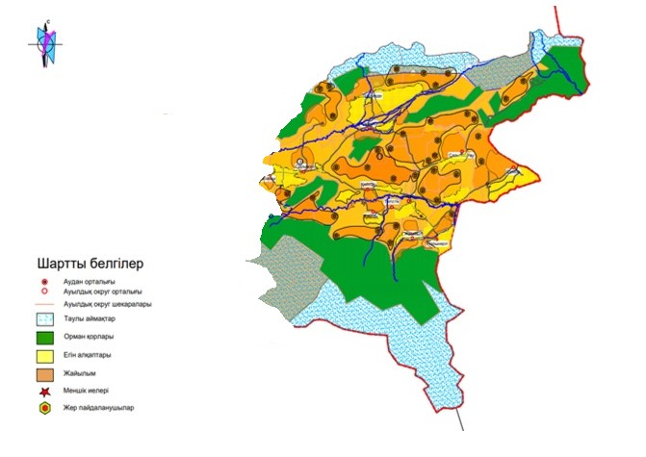

|  |  |
| --- | --- |
|  | Райымбек аудандық мәслихатының 2021 жылғы "9" тамыздағы № 10-49 шешімімен бекітілген 3 – қосымша |

**Жайылым айналымдарының қолайлы схемалары**

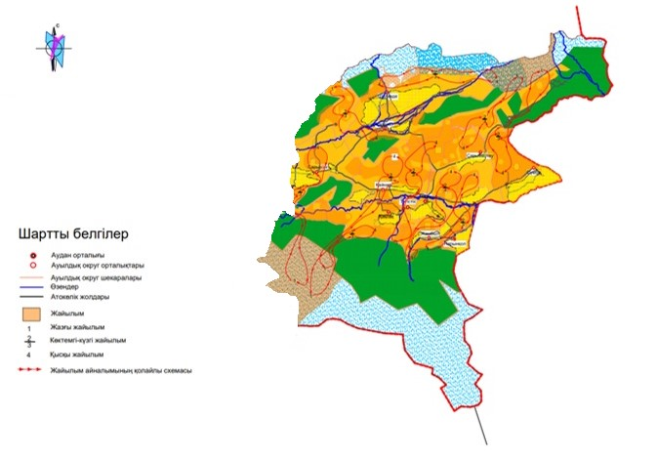

|  |  |
| --- | --- |
|  | Райымбек аудандық мәслихатының 2021 жылғы "9" тамыздағы № 10-49 шешімімен бекітілген 4 – Қосымша |

**Жайылымдардың, оның ішінде маусымдық жайылымдардың сыртқы және ішкі шекаралары мен алаңдары, жайылымдық инфрақұрылым объектілері белгіленген картасы**

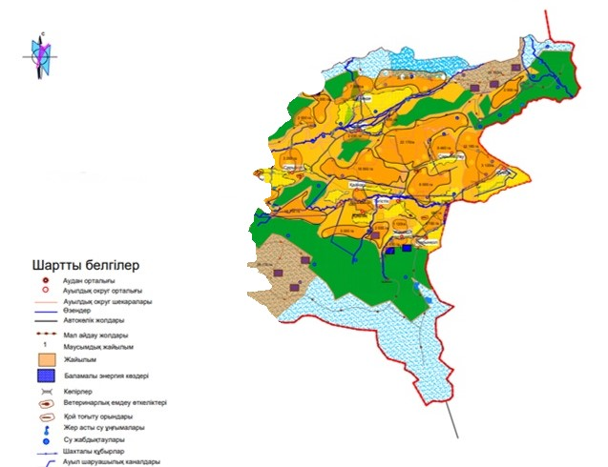

|  |  |
| --- | --- |
|  | Райымбек аудандық мәслихатының 2021 жылғы "9" тамыздағы № 10-49 шешімімен бекітілген 5 - Қосымша |

**Жайылым пайдаланушылардың су тұтыну нормасына сәйкес жасалған су көздерiне (көлдерге, өзендерге, тоғандарға, апандарға, суару немесе суландыру каналдарына, құбырлы немесе шахталы құдықтарға) қол жеткізу схемасы**

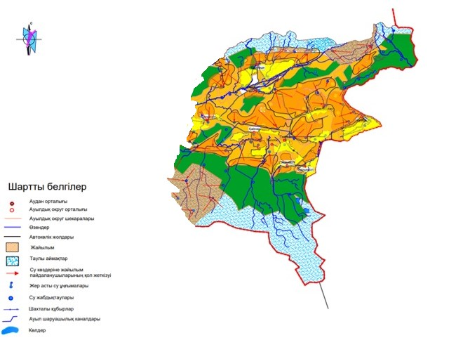

|  |  |
| --- | --- |
|  | Райымбек аудандық мәслихатының 2021 жылғы "9" тамыздағы № 10-49 шешімімен бекітілген 6 – қосымша |

**Жайылымы жоқ жеке және (немесе) заңды тұлғалардың ауыл шаруашылығы жануарларының мал басын орналастыру үшін жайылымдарды қайта бөлу және оны берілетін жайылымдарға ауыстыру схемасы**

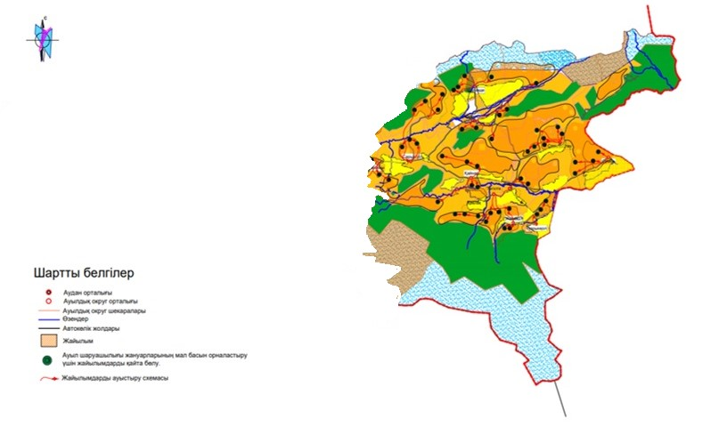

|  |  |
| --- | --- |
|  | Райымбек аудандық мәслихатының 2021 жылғы "9" тамыздағы № 10-49 шешімімен бекітілген 7 – қосымша |

**Ауыл, ауылдық округ маңында орналасқан жайылымдармен қамтамасыз етілмеген жеке және (немесе) заңды тұлғалардың ауыл шаруашылығы жануарларының мал басын шалғайдағы жайылымдарға орналастыру схемасы**

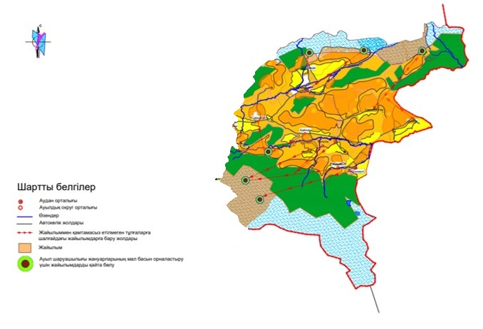

|  |  |
| --- | --- |
|  | Райымбек аудандық мәслихатының 2021 жылғы "9" тамыздағы № 10-49 шешімімен бекітілген 8 – қосымша |

**Ауыл шаруашылығы жануарларын жаюдың және айдаудың маусымдық маршруттарын белгілейтін жайылымдарды пайдалану жөніндегі күнтізбелік графигі**

|  |  |  |  |  |
| --- | --- | --- | --- | --- |
| Жылдар | Жайылымдарға малдарды айдап шығару және жайылымдардан қайтару мерзімдер | | | |
| Көктем | Жаз | Күз | Қыс |
| 2021 | Наурыз айының ІІ -ші он күндігі Мамыр айының ІІ-ші он күндігі | Мамыр айының ІІ-ші он күндігі Қазан айының ІІ-ші он күндігі | Қазан айының ІІ-ші он күндігі Қараша айының ІІІ-ші он күндігі | Қараша айының ІІІ-ші он күндігі Наурыз айының ІІ-ші он күндігі |
| 2022 | Наурыз айының ІІ -ші он күндігі Мамыр айының ІІ-ші он күндігі | Мамыр айының ІІ-ші он күндігі Қазан айының ІІ-ші он күндігі | Қазан айының ІІ-ші он күндігі Қараша айының ІІІ-ші он күндігі | Қараша айының ІІІ-ші он күндігі Наурыз айының ІІ -ші он күндігі |

|  |  |
| --- | --- |
|  | Райымбек аудандық мәслихатының 2021 жылғы "9" тамыздағы № 10-49 шешімне қосымша |
|  | Райымбек аудандық мәслихатының 2021 жылғы "9" тамыздағы №10-49 шешімімен бекітілген |

      ЖАЙЫЛЫМДАРДЫ БАСҚАРУ ЖӘНЕ ПАЙДАЛАНУ ЖӨНІНДЕГІ 2021-2022 ЖЫЛДАРҒА АРНАЛҒАН ЖОСПАР Алматы облысы Райымбек ауданы ("Жайылымдар туралы" Қазақстан Республикасының 2017 жылғы 20 ақпандағы №47 Заңы) 2021 жыл

**1. Жалпы деректер, Райымбек ауданының сипаттамасы**

      Райымбек ауданы Алматы облысының оңтүстік шығысында орналасқан. Аймақтың оңтүстік бөлігінде тау жоталары Теріскей Алатауы жүйесі жатыр. Тау шыңдарының абсолютті биіктігі теңіз деңгейінен 7010 метрге дейін. Ең биік нүкте - Қазақстан мен Қырғызстанның шекарасында орналасқан Хан Тәңірі шыңы. Аймақтағы ең ірі өзендер - көптеген салалары бар Текес, Шәлкөде, Қақпақ, Байынқол. Жерлер санаты бойынша Райымбек ауданының аумағы №1 кестеде көрсетілген.

|  |  |
| --- | --- |
|  | №1 кесте |

|  |  |  |  |
| --- | --- | --- | --- |
| № р/н | Жерлер санаты | Барлығы | Оның ішінде жайылым |
| 1 | Ауыл шаруашылығы мақсатындағы жерлер, барлығы | 244940 | 165154 |
| 2 | Елді мекендер жерлері | 30657 | 22800 |
| 3 | Өнеркәсіп, көлік, байланыс және басқа да ауыл шаруашылығы мақсатындағы емес жерлер | 1940 |  |
| 4 | Босалқы жер қорындағы жерлер | 247411 | 163140 |
| 5 | Орман қорының жерлері | 186989 | 91373 |
|  | Барлығы | 711937 | 442467 |

      Климаты континенттік. Қысы қоңыржай салқын. Жазы ыстық және қуаң.Жауын- шашын орташа жылдық мөлшері 110-250мм. Топырақ жамылғысы шалғынды.

      Аудан 11 ауылдық округтен тұрады.

|  |  |
| --- | --- |
|  | №2 кесте |

|  |  |
| --- | --- |
| Ауылдық округтер атауы | Ауыл, елді мекендер атауы |
| Нарынқол ауылдық округі | Нарынқол, Қостөбе |
| Текес ауылдық округі | Жаңа Текес, Текес |
| Тегістік ауылдық округі | Тегістік |
| Ұзақ батыр ауылдық округі | Сарыбастау |
| Жамбыл ауылдық округі | Жамбыл, Қаратоған |
| Қақпақ ауылдық округі | Қақпақ, Көкбел |
| Қайнар ауылдық округі | Қайнар |
| Сүмбе ауылдық округі | Сүмбе, Қызылшекара |
| Сарыжаз ауылдық округі | Сарыжаз, Ақбейіт, Көмірші |
| Қарасаз ауылдық округі | Қарасаз, Тұзкөл |
| Шәлкөде ауылдық округі | Шәлкөде, Талас |

      Райымбек ауданының тұрғындар саны 35422 адамды құрайды, ауыл және ауылдық округ кескінінде №3 кестеде көрсетілген.

|  |  |
| --- | --- |
|  | № 3 кесте |

|  |  |  |
| --- | --- | --- |
| № | Ауылдық округ | Халық саны, адам |
| 1 | Нарынқол ауылдық округі | 6043 |
| 2 | Текес ауылдық округі | 3769 |
| 3 | Тегістік ауылдық округі | 1458 |
| 4 | Жамбыл ауылдық округі | 2585 |
| 5 | Қақпақ ауылдық округі | 2163 |
| 6 | Қайнар ауылдық округі | 3027 |
| 7 | Сүмбе ауылдық округі | 4583 |
| 8 | Сарыжаз ауылдық округі | 4385 |
| 9 | Қарасаз ауылдық округі | 2324 |
| 10 | Шәлкөде ауылдық округі | 2426 |
| 11 | Ұзақ батыр ауылдық округі | 2659 |

      Ауыл шаруашылығы кәсіпорындарының негізгі қызмет түрі — мал шаруашылығы мен өсімдік шаруашылығын дамыту және өнімін өндіруді жүзеге асыру. Ауданда 2245 шаруа қожалығы тіркелген. Оның ішінде 454 шаруа қожалық мал шаруашылығымен, 1227 шаруа қожалық өсімдік шаруашылығымен айналысады. 131 шаруа қожалығы асыл тұқымды селекциялық дамытуға қатысуда.

**2. Мал басын есепке алу, шартты мал басының есебі**

      Малды бағуға қатысты әр түрлі есептер жасаудың ыңғайлылығы үшін малдың әр түрлі жануарларын салыстыру немесе сомаландыру үшін шартты бірлік қолданылады.

      Шартты мал басы – жануарлардың әр түрлі санаттары мен түрлерін салыстыру үшін пайдаланылатын бірлік. Баламалық жануарлардың азыққа қажеттілігі негізінде анықталады.

      Шартты мал басына қайта есептеу коэффициенті №4 кестеде көрсетілген.

|  |  |
| --- | --- |
|  | №4 кесте |

|  |  |
| --- | --- |
| Жануарлардың түрі | Ауыстыру коэффициенті |
| Ірі қара мал | 0,6 |
| Қой мен ешкі | 0,1 |
| Жылқы | 1 |

      Ауыл және ауылдық округ, иелері кескінінде ауыл шаруашылығы жануарларының саны туралы деректер №5 кестеде көрсетілген.

|  |  |
| --- | --- |
|  | № 5 кесте |

|  |  |  |  |  |  |
| --- | --- | --- | --- | --- | --- |
| № п/п | Округ атауы | Мал басы саны | | | |
| ІҚМ | Үй шаруашылығы | шаруа қожалық | ҰМ |
| 1 | Нарынқол | 5172 | 3193 | 1979 | 17495 |
| 2 | Текес | 3774 | 2260 | 1514 | 13485 |
| 3 | Тегістік | 2418 | 1221 | 1197 | 10917 |
| 4 | Жамбыл | 3265 | 2027 | 1238 | 16431 |
| 5 | Қақпақ | 5325 | 3173 | 2152 | 12487 |
| 6 | Қайнар | 3799 | 2312 | 1487 | 22413 |
| 7 | Сүмбе | 6128 | 3568 | 2560 | 27313 |
| 8 | Сарыжаз | 7001 | 2005 | 4996 | 29623 |
| 9 | Қарасаз | 5906 | 3985 | 1921 | 19633 |
| 10 | Шәлкөде | 6522 | 3252 | 3270 | 32608 |
| 11 | Ұзақ батыр | 4825 | 2951 | 1874 | 30242 |
| Барлығы: | | 54135 | 29947 | 24188 | 232647 |

      кестенің жалғасы

|  |  |  |  |  |
| --- | --- | --- | --- | --- |
|  | | | | |
| Үй шаруашылығы | шаруа қожалық | Жылқы | Үй шаруашылығы | шаруа қожалық |
| 7232 | 10263 | 4621 | 3703 | 918 |
| 6070 | 7415 | 2006 | 1510 | 496 |
| 4516 | 6401 | 1708 | 853 | 855 |
| 7234 | 9197 | 2902 | 2390 | 512 |
| 4760 | 7727 | 2988 | 2808 | 180 |
| 7316 | 15097 | 3459 | 2972 | 487 |
| 12480 | 14833 | 3743 | 1925 | 1818 |
| 13963 | 15660 | 4107 | 861 | 3246 |
| 8264 | 11369 | 3026 | 1258 | 1768 |
| 9684 | 22924 | 3641 | 1843 | 1798 |
| 11780 | 18462 | 3108 | 2134 | 974 |
| 93299 | 139348 | 35309 | 22257 | 13052 |

**3. Геоботаника**

      Райымбек ауданында 40 тұқымдасқа жататын өсімдіктің 180 астам түрі бар. Дәнді, күрделігүлділер, шаршыгүлділер тұқымдастығынан өсімдіктер жиі таралған. Райымбек ауданының астық алқаптары қоңыр топырақ және ақшыл-қоңыр топырақ зонасында орналасқан, олардың қалыптасуы табиғат жағдайларының ерекшілігіне байланысты: континенталды құрғақ климат, құмдақ шөпті дәнді өсімдіктерін басымдылығымен сиректелген өсімдік қабаты, және күңгірт қызғылт топырақ, аудан аумағы әр түрлі шөптер-ақ селеулі-бетегелі топтардың құрғақ далалары зонасында орналасқан. Өзен алқабында шалғынды, шалғынды-батпақ және өзен аңғары топырағы кездеседі.

      Райымбек ауданының аумағында табиғи жағдайлардың әр түрлілігі байқалуына байланысты далалық өсімдіктерден басқа Текес, Байынқол, Шәлкөде, Қақпақ т.б. өзендерінің алқабында шалғынды өсімдіктердің тобы кең таралған. Қоңыр топырақ және ақшыл-қоңыр жайылымдарда табиғи өсімдіктер бетегелі – жусан ассоциясымен көрсетілген. Райымбек ауданының өсімдік жабындысының ерекшелігі шымды астық тұқымдас (селеу, сұлы, бетеге) болып табылады.

      Жайылымдар жүйесіз жаюға тап болған және жиі жаю салдарынан жоғарыда аталған астық алқаптарының өсімдік жамылғысы түр өзгертеді. Құңды дала дақылдары жаюға ең бейімделмеген ретінде шөп құрамынан шығып қалады, өсімдік жамылғысында арам шөптер мен жусан өсіп кетеді. Дақылдардан жаюға ең төзімді бетеге: ол малдың таптауынан кейін жақсы өседі. Рационалды емес жаю салдарынан жайылымдардың өнімділігі төмендейді. Пайдалану маусымы қысқарады. Дақылдардың әр түрлерінен тұратын шөптің сапалы құрамын сақтау үшін астық алқаптарын жайылым айналымы жүйесінде малдың қалыпты жүктемесімен пайдалану қажет. Осындай жайылымдарда жаюды реттеу, айдау жүйесін енгізу қажет.

      Дәнді және бұршақтылар – бұл көпжылғы және біржылғы шөптер, табиғи жайылымдардың негізгі шөптері болып табылады. Көптеген дәнді өсімдіктерден артықшылығы жоғары. Астық жағынан маңыздылыққа бұршақтылар ие – беде, сиыржоңышқа, жоңышқа. Бұршақтылар жоғары қоректілігімен ерекшеленеді, жақсы желінгіштік бұршақты өсімдіктердің көбінің гүлдену кезеңі ұзақ, гүлдеуден кейін және тұқым беруде олар аз қаттыланады және дәнділерге қарағанда жақсы желінеді, мал шаруашылығын жоғары ақуыз астығымен қамтамасыз етеді және топырақтың өнімділігін арттырады. Бірақ бұл тұқымдаста көп улы өсімдіктер кездесетіндігін есепке алу қажет.

      Шөптің егінінде және жайылымды астықта шөптің құрамы кейде 60-70% құрайды. Осы топтың ішіндегі көптеген өсімдіктер түрлері маңызды астық мағынасына ие. Барлық өсімдіктер түрлерін өзінің шаруашылық мағынасы және пайдалануы бойынша келесі түрлерге бөлуге болады:

      1) жұмсақ сабақты дәнділер – боз, бетеге, бидайық, арпабас және т.б.;

      2) нашар желінетін және толық желінбейтін арам шөптер – эстрагон арам шөбі, ащы жусан, жоғары жусан, көкшіл жусан;

      3) өсімдіктің алуан шөптілігі – бұршақтылар, сортан бақажапырақ, дәрілік қандышөп;

      Геоботаникалық зерттеу нәтижесінде жайылымдық алқаптар рационалды емес пайдаланылатындығы анықталды, бөлек жайылымдар, ауытқу деңгейінде жойылады. Жайылымдарды пайдалануда малды құрғамаған топырақта жаю рұқсат етілген, оның нәтижесінде төмпешіктер пайда болады. Жайылымдардың көпшілік шөптері жүйесіз көп жаю салдарынан жусанның және шөптің қатты сабақты нашар желінетін шөбімен өсіп кеткен, нәтижесінде олардың астық құңдылығы күрт төмендеді, бірлік алқабынан жайылымдардағы құрғақ желінетін өсімдік массасының өнімділігі төмендейді. Жайылымдарды пайдаланудың маусымы қысқарады.Райымбек ауданында дала зонасында табиғи жайылымдарды пайдаланудың оңтайлы мерзімі көктемгі, жазғы, күзгі кезең. Көктемнен мал дәнділерді және ерте гүлдейтін шөпті жейді, содан жаюдан кейін дәнділер қайта өседі, көрпекөк береді және оны қайта басады.

      Жайылымдар мен шабындықтарды рационалды пайдалану аса маңызды жайылымдық алқаптарды дұрыс пайдалануда олардың өнімділігі қатты өседі.

**4 Мал азығы**

      Мал азығы өндірісі - ауыл шаруашылығының көп қызметті және байланыстырушы жетекші саласы, көп жағдайда мал шаруашылығы жағдайын анықтайды және өсімдік шаруашылығының, өсімдік шаруашылығының одан әрі дамуының, рационалды түрде табиғат пайдаланудың, ауа-райының және жағымсыз процесстердің әсеріне агро жүйелердің және агроландшафттардың тұрақтылығын арттырудың, маңызы бар ауыл шаруашылығы алқаптарын сақтаудың және топырақтың өнімділігін арттырудың, аудан аумағының экологиялық жағдайын жақсартудың және қоршаған ортаны қорғаудың басты проблемаларын шешуге маңызды әсерін тигізеді.

      Райымбек ауданының аумағында жануарлардың негізгі қорегі жайылымдық, астық, табиғи және себілген шабындықтардың шөбі болып табылады. Ірі қара малдың бір басына 2,5 гектар жайылымнан келеді, ол жасыл массаның орташа өнімділігінде 4-5 т/га., олар жайылымдық, астыққа жануарларды қамтамасыз етеді.

      Райымбек ауданының аумағындағы астық дақылдарының орташа өнімділігі туралы деректер №6 кестеде көрсетілген.

|  |  |
| --- | --- |
|  | №6 кесте |

|  |  |  |  |
| --- | --- | --- | --- |
| №р/н | Аудан атауы | Дақылдар | Өнімділік, т/га |
| 1 | Райымбек ауданы | Жемдік азықтар | 2 |
|  |  | Көпжылғы шөптердің шөбі | 6 |
|  |  | Сабан | 5 |
|  |  | Табиғи алқаптар шөбі | 4 |

      Мал азығы өндірісі саласының негізгі проблемалары:

      -Мал азығы дақылдарының төмен өнімділігі;

      -қазіргі заманғы мал азығын жинаушы және мал азығын дайындаушы техникасымен төмен деңгейде қамтамасыз етілуі;

      -жайылымдар мен шабындықтарды пайдаланудың төмен деңгейі;

      -жер пайдаланушыларда мал азығы өндірісін дамытудың арнайы бағдарламасының болмауы.

**5. Жайылым айналымы**

      Жайылымдардың өнімділігі мен шөп құрамын жақсарту мақсатында жайылым айналымы ұйымдастырылады. Жайылым айналымы — шөпті жаңарту мен жақсарту бойынша басқа да іс-шаралармен бірлескен жеке учаскедегі жылдар бойынша малды бағу, демалу және шөп оруды кезекшілеу тәсілімен жайылымдар өнімділігін арттыруға бағытталған жайылымды пайдалану және оған күтім жасау жүйесі.

      Жайылымдардың өнімділігін арттыруда табын мен отар учаскелерін, жазғы лагерьлердерін, су кешендерін және мал айдайтын жолдарды орналастырудан тұратын олардың аумағын дұрыс ұйымдастыру маңызды рөлге ие.

      Табиғи жайылымдарда №7 кестеде көрсетілген келесі мерзімдерімен төрт танапты жайылым айналымын ұйымдастыру қарастырылады.

|  |  |
| --- | --- |
|  | №7 кесте |

|  |  |  |  |  |
| --- | --- | --- | --- | --- |
| Жылдар | Жайылымдарға малдарды айдап шығару және жайылымдардан қайтару мерзімдер | | | |
|  | Көктем | Жаз | Күз | Қыс |
| 2021 | Наурыз айының ІІ -ші он күндігі Мамыр айының ІІ-ші он күндігі | Мамыр айының ІІ-ші он күндігі Қазан айының ІІ-ші он күндігі | Қазан айының ІІ-ші он күндігі Қараша айының ІІІ-ші он күндігі | Қараша айының ІІІ-ші он күндігі Наурыз айының ІІ-ші он күндігі |
| 2022 | Наурыз айының ІІ -ші он күндігі Мамыр айының ІІ-ші он күндігі | Мамыр айының ІІ-ші он күндігі Қазан айының ІІ-ші он күндігі | Қазан айының ІІ-ші он күндігі Қараша айының ІІІ-ші он күндігі | Қараша айының ІІІ-ші он күндігі Наурыз айының ІІ -ші он күндігі |

      Ауылдық округ кескінінде ауыл шаруашылығы жануарларының түрлері мен жастық-жыныстық топтары бойынша табын, отарлар саны туралы деректер №8 кестеде көрсетілген.

|  |  |
| --- | --- |
|  | №8 кесте |

|  |  |  |
| --- | --- | --- |
| № р/н | Округ атауы | Табындар, отарлар саны |
| 1 | Нарынқол а/о | 47 |
| 2 | Текес а/о | 25 |
| 3 | Тегістік а/о | 32 |
| 4 | Жамбыл а/о | 30 |
| 5 | Қайнар а/о | 76 |
| 6 | Қақпақ а/о | 62 |
| 7 | Сүмбе а/о | 42 |
| 8 | Сарыжаз а/о | 67 |
| 9 | Ұзақ батыр | 50 |
| 10 | Қарасаз а/о | 67 |
| 11 | Шәлкөде а/о | 47 |
|  | Барлығы: | 545 |

**6. Суат, суат кестесі**

      Суат пунктері жануарлардың бағу саны топтарын және түрлерін, учаскелерді пайдаланудың маусымдылығын, жергілікті жердің рельефін және т.б. есепке ала отырып орналастырылады. Су көздерін орналастыруда су айдынына ыңғайлы жетеберіс пен санитарлық-профилактикалық қағидаларын есепке алу қажет. Осы мақсаттарда су көздерін батпақ, су басатын және лас учаскелерде орналастыруға жол бермеу, сонымен бірге бір суат пунктінен 250 бас ірі қара малдың немесе 2000 қойдың қызмет көрсетілуін жобалау. Ең жақсысы егер жануарлар суға бос қол жетімділікті және кез-келген уақытта ішуі болса. Жайылымдық сумен қамтамасыз етудің ең үздік көздері өзендер, көлдер мен ағын суымен бұлақтар. Мал түрі және жыл маусымы бойынша суға қажеттілік есебі жануарлардың белгілі бір тұқымы үшін орнатылған су пайдалану нормалары бойынша жасалады.

      ҚР Ауыл шаруашылығы министрінің 2017 жылғы 24 сәуірдегі №173 бұйрығымен ауыл шаруашылығы жануарларының түрлері бойынша су пайдаланудың орташа тәуліктік нормасы бекітілді.

      -ірі қара мал және жылқы үшін 45-60 литр;

      -1-2 жастағы жас мал үшін 25-35 литр;

      -бір жылдан жас мал үшін 10-15 литр;

      -қой мен ешкі үшін 3-5 литр;

      -қозы-лақ үшін 1-2 литр.

      Жайылым мен сиырлар үшін су айдынына дейінгі рұқсат етілетін қашықтық – 1,5 км, бұзаулар үшін 1 км, ірі қара малдың жас малы үшін – 2,5 км, қой мен ешкі үшін – 3 км, жылқы мен түйе үшін 4,6 км.

      Райымбек ауданының жайылымдық жерлері сумен толығымен қамтамасыз етілген. Сонымен қатар бұлақтар, тоғандар және т.б. бар.

      Мал айдау жолдарының құрылуы. Малдың қысылмауы мен жамырамауы үшін жолдардың қажетті ені болуы тиіс. Жолдардың ені 100 бас ірі қара малға 20-25 м, бір жасқа дейінгі жас малға 10-15 м, жылқылар табыны 15-20 м, қой мен ешкі отары үшін 30-35 м.

      Мал айдау жолдары ауыл шаруашылығы дақылдарының егінін және табиғи шөптерді басып тастауды алдын алуды қарастырады.

      Жайылым алқаптарда мал айдау жолдары табын (отар) учаскелерінің, жайылым айналымының шекараларымен бірлесуі тиіс.

**7. Мал айдау жолдарын орналастыру**

      Мал жаю орындарына, суат көздеріне, лагерьлерге, фермаларға, қашадан қашаға малды айдау үшін малды айдау жолдары жобаланады.

      Мал айдау жолдары көбірек алаңға қызмет көрсету және жайылымардың тұрақ орындары мен мал суаттарымен қысқа байланысты және ыңғайлылықты құру есебімен орналастырылады. Тікелей желілі, иілімдер мен бұрылыстарсыз, бұрылыстардың доғал бұрыштарымен мал айдау жолдары басымды. Мал айдау жолдарын мүмкіндігінше өзендерді, бұлақтарды, канаваларды кесіп өтпейтіндей, батпақ орындарынан, балкалар жиегінен және терең сайлардан олардан өту жолдарын жабдықтамайсыз, балканың өзек табанынан өтпейтіндей орналастыру қажет.

      Мал айдау жолдарының ені жануарлардың түрлеріне, табын мен отардың көлемі, сонымен бірге топырақтың механикалық құрамы, шөптің қалыңдығы және эрозиялық процесстердің деңгейіне байланысты. Мал айдау жолдарын жол желісімен біріктіруге тыйым салынады, әсіресе аудандық және облыстық жолдармен.

      Қажеттілік болғанда мал айдау жолдарын тіке төсеу мен оларды таптау үшін шөптермен шалғындандыру қарастырылады. Мал айдау жолдары мал шаруашылығы изоляторларынан, мал қорымдарынан, елді мекендерден 2-3 км, жүретін жолдардан 1,0-1,5 км және көп жылғы отырғызулардан 0,5-1,0 км жақын емес қашықтықта жобалануы тиіс. Табиғат түйсігіне байланысты жануарлар мал бағуда таңертеңгі сағаттарда шығысқа, кешкі сағатта күннің батуына қозғалуды қалайды.

**8. Ветеринариялық объектілер**

      Жазғы лагерлерді жануарларды айдаудың рұқсат етілетін қашықтығынан асатын фермалардан жайылым учаскелерінің алыс орналасуында ірі ауыл шаруашылығы кәсіпорындарында орналастыру белгіленеді. Осылайша малды күнделікті фермаға айдамайды, бүкіл жайылым маусымында жазғы лагерьлерде ұстайды. Жазғы лагерь – бұл маусымжы өндірістік орталық. Ол жануарлардың демалу, оларды сою мен тамақтандыру және басқа да өндірістік процесстерді өткізу орны болып табылады. Лагерьлерде олардың мақсаты мен жануарлардың түрлеріне байланысты бастырма салынады, тұрғын үй, азық-түлікті және астық сақтау, жануарлардың жасанды ұрықтандыру үшін құрылыстар салынады. Жазғы лагерь үшін орынды таңдауда: 1) жайылымға және қайта малды айдау, және лагерь жанындағы егін айналымынан жасыл массаны тасымалдау минималды болуы үшін оны астық массивінің орталығында орналастыру қажеттілігі; 2) орналасуы малды суаруды ұйымдастыру үшін ыңғайлы болуы тиіс, су айдыны (көл, бұлақ) жанында мүмкіндігінше орналасу бірақ табиғат нормаларымен белгіленген қашықтықта; 3) лагерьге арналған алаңды биіктеу және құрғақ орында, атмосфералық сулардың ағуы үшін кішкене еңкеюі (2° дейін) бар санитарлық-гигиеналық қатынаста жағымды, өндірістік кещендерді салу үшін жер асты суларының терең орналасуы; 4) лагерьдің жануарлардың ыстықта немесе желдерде демалуы үшін сонымен бірге жақсы үрлеп тұруы қажет салқын желдерден орман немесе бұталар массивімен қорғалуы; 5) шаруашылық орталығымен, әсіресе егер онда сауылмалы сиырларды ұстауда лагерьдің жақсы көлік байланысы, бірақ ол магистральды жолдардан, жұқпалы аурулардың тарауы көздерінен қашықтықта орналасуы қажет.

      Райымбек ауданының аумағындағы ветеринариялық-санитарлық объектілері туралы деректер № 9 кестеде көрсетілген.

|  |  |
| --- | --- |
|  | № 9 кесте |

|  |  |  |  |  |  |  |
| --- | --- | --- | --- | --- | --- | --- |
| № р/н | Округ атауы | Бордақылау алаңы | Жасанды ұрықтандыру пункті | Мал қорымдары | Сібір жарасы көмінділері | Ветеринариялық пунктер |
| 1 | Жамбыл а/о |  |  | 1 |  | 1 |
| 2 | Қайнар а/о |  |  | 1 |  | 1 |
| 3 | Қақпақ а/о |  |  | 1 |  | 1 |
| 4 | Қарасаз а/о |  |  | 1 |  | 1 |
| 5 | Нарынқол а/о |  |  | 1 |  | 1 |
| 6 | Сарыжаз а/о |  |  | 1 |  | 1 |
| 7 | Сүмбе а/о |  |  | 1 |  | 1 |
| 8 | Тегістік а/о |  |  | 1 |  | 1 |
| 9 | Текес а/о |  |  | 1 |  | 1 |
| 10 | Ұзақ батыр а/о |  |  | 1 |  | 1 |
| 11 | Шәлкөде а/о |  |  | 1 | 1 | 1 |
|  | Барлығы: |  |  | 11 | 1 | 11 |

**9. Қорытынды**

      "Жайылымдар туралы" ҚР Заңының 15-бабына сәйкес - ауылдық елді мекендердің аумағы шегінде орналасқан, мемлекет меншігіндегі жайылымдар жергілікті халықтың ауыл шаруашылығы жануарларының аналық (сауын) мал басын ұстау бойынша мұқтажын қанағаттандыру үшін беріледі. Жайылымдардың жалпы алаңына түсетін жүктеменің шекті рұқсат етілетін нормалары сақталған кезде ғана, көрсетілген жайылымдарда басқа ауыл шаруашылығы жануарларын жаюға рұқсат етіледі. Жайылымдарды рационалды пайдалану жайылымдардың жоғары өнімділігін алу үшін, ұзақ уақыт бойы шөптің құңды құрамын сақтау, жануарлардың көп көлемін жайылымдық астықпен қамтамасыз ету және мал шаруашылығы өнімінің жоғары көлемін алуға септігін тигізеді. Малды жайылымдық ұстаудың осындай маңыздылығында жайылымдарды ұстау мәселесі жоғары деңгейде өзекті, жайылымдық алқаптардың өнімділігі оларды дұрыс пайдалануда артады. Осылайша бір мал айдау жүйесін қолдануда малды бір алаңда ұстау мүмкіндігі 20-30% көп, ал өткізуде жайылымдарды рационалды пайдаланудың барлық жүйесінің (ағымдағы күтім, жайылым айналымын енгізу, малды жаюдың қаша жүйесін пайдалану) табиғи жайылымдық алқаптардың өнімділігін 2-3 есе арттырады.

      Жайылым — жануарлар үшін құңды және арзан жасыл астықтың көзі. Сондықтан оларды рационалды пайдалану – жер пайдаланушылардың маңызды болып есептеледі.

      Астық алқаптарын рационалды пайдалануы үшін қажет:

      1. Жайылым айналымын игеру және сақтау, қатты тапталған жайылымдарда шөптің толық қалыптасуына дейін малды жаюды тоқтату. 2. Жайылымдар мен егістікте сабаншөп өртеу рұқсат етілмейді, себебі ол флора мен фаунаға зиян келтіреді.

      3. Жерлердің шайылудан сақтайтын қорғау рөлін орындайтын ағаштарды жою рұқсат етілмейді.

      4. Жайылымның жалпы алаңына рұқсат етілген жүктеменің шекті нормаларын сақтауда жайылатын ауыл шаруашылығы жануарларын астыққа қажеттілігінен асатын жайылым өнімділігінде астықты дайындау мақсатында шөп оруды жүзеге асыру.

      5. Жайылымдарды ұсыну талабына сәйкес жайылымдарды нысаналы мақсаты бойынша рационалды пайдалану.

      Елбасымен "Жер қатынастарын реттеу мәселесі жөнінде Қазақстан Республикасының кейбір заңнамалық актілеріне өзгерістер мен толықтырулар енгізу туралы" заң жобасы мақұлданды, онда халықты жайылымдармен қамтамасыз ету бойынша нормалары олардың қажеттілігін анықтаумен қарастырылады. Сонымен бірге бүгінгі күні елді мекендер айналасындағы жайылымдардың үлкен бөлігі жеке тұлғалардың меншігі мен жер пайдалануында болуына байланысты әкіммен оларды мемлекеттік мұқтаждығына жайылымдық алқаптарды халық қажеттілігіне жатқызу жолымен алып қою мүмкіндігі берілетін болады. Жер пайдаланушылардың жауапкершілігін күшейтумен қатар заң жобасы жерлерді, жайылымдарды қоса алғанда пайдалану үшін мемлекеттік бақылауды күшейтуді қарастырады.

      Кестеге сәйкес Райымбек ауданының аумағында жайылымдардың қамтылғаны байқалады.

|  |  |
| --- | --- |
|  | № 10 кесте |

|  |  |  |  |  |  |
| --- | --- | --- | --- | --- | --- |
| Ауыл атауы | Жайылым алаңы, нақты, га | Елді мекендегі жайлымдық жерлері | Мал басы | | |
| ІҚМ | ҰМ | Жылқылар |
| Нарынқол а/о | 20350 | 2500 | 5172 | 17495 | 4621 |
| Текес а/о | 1097 | 1100 | 3774 | 13485 | 2006 |
| Тегістік а/о | 5637 | 1100 | 2418 | 10917 | 1708 |
| Жамбыл а/о | 8285 | 1780 | 3265 | 16431 | 2902 |
| Қайнар а/о | 4439 | 1520 | 5325 | 12487 | 2988 |
| Қақпақ а/о | 64436 | 1400 | 3799 | 22413 | 3459 |
| Сүмбе а/о | 12855 | 2300 | 6128 | 27313 | 3743 |
| Сарыжаз а/о | 15235 | 3500 | 7001 | 29623 | 4107 |
| Ұзақ батыр | 11724 | 2000 | 4825 | 30242 | 3108 |
| Қарасаз а/о | 9997 | 2800 | 5906 | 19633 | 3026 |
| Шәлкөде а/о | 11098 | 2800 | 6522 | 32608 | 3641 |
| Барлығы: | 165154 | 22800 | 54135 | 232647 | 35309 |

      Кестенің жалғасы

|  |  |  |  |  |
| --- | --- | --- | --- | --- |
| 1 мал басына жүктеме | | | Жайылымның қажеттілігі , га | Жайылымның жетіспеушілігі, га |
| ІҚМ | ҰМ | Жылқылар |
| 2,5 | 0,5 | 3,0 | 35540,5 | 12690 |
| 2,5 | 0,5 | 3,0 | 22195,5 | 19998 |
| 2,5 | 0,5 | 3,0 | 16627,5 | 9890 |
| 2,5 | 0,5 | 3,0 | 25084 | 15017 |
| 2,5 | 0,5 | 3,0 | 28520 | 22291 |
| 2,5 | 0,5 | 3,0 | 31081 | +34755 |
| 2,5 | 0,5 | 3,0 | 40205,5 | 25050 |
| 2,5 | 0,5 | 3,0 | 44635 | 25900 |
| 2,5 | 0,5 | 3,0 | 36507,5 | 22783 |
| 2,5 | 0,5 | 3,0 | 33659,5 | 20862 |
| 2,5 | 0,5 | 3,0 | 43532 | 29634 |
| 2,5 | 0,5 | 3,0 | 357588 | 204115 |

      1 мал басына жүктеме Қазақстан Республикасы Ауыл шаруашылығы министрінің 2015 жылғы 14 сәуірдегі №3-3/332 бұйрығымен бекітілді. Ауданда айылымдардың жүктемесі жеткілікті. Себебі аудандық жер қорында 163 140га жайлымдық жер жене орман шаруашылығында 91 373 га жайлымдық жер бар. Барлығы 254513 га жайылымдық жер бар.

© 2012. Қазақстан Республикасы Әділет министрлігінің «Қазақстан Республикасының Заңнама және құқықтық ақпарат институты» ШЖҚ РМК